**综合测评**

**学生使用手册**

目录

1、 如何进入学工系统-综合测评 2

2、 学生如何进行自评 2

1. **如何进入学工系统-综合测评**

**首先进入数字华电：**地址：https://my.ncepu.edu.cn

（用户名是工号或学号，密码是登陆校园门户的密码）

1、在门户右下方应用中心中找到“学工系统”，点击后进入系统。

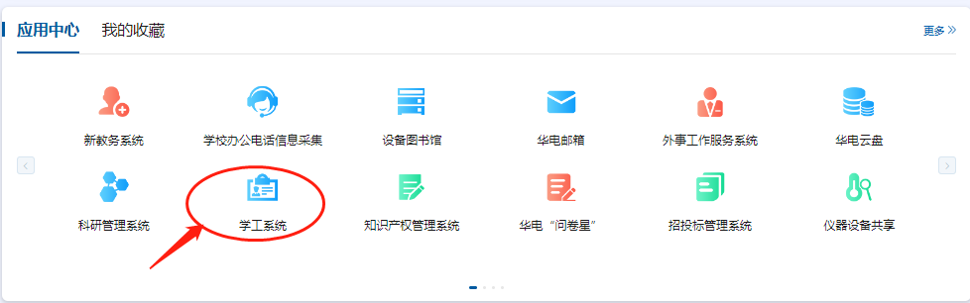

2、在学工系统学生服务一栏下找到“综合测评”应用，点击图标进入应用。

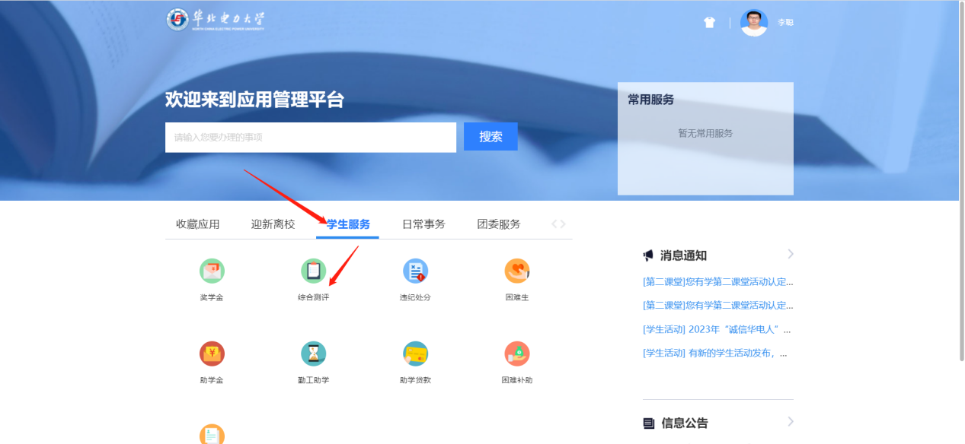

1. **学生如何进行自评**
2. 学生自进入页面后，分别进入5项指标中进行附加分填写，点击进入打分进入相应指标。

注意：M1-M5五项指标下的加分项目各不相同，需逐个进入填写

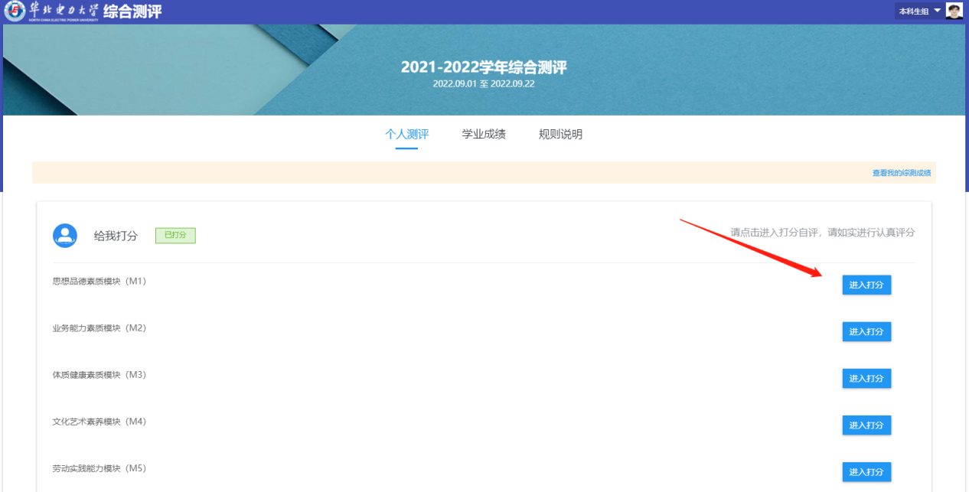

1. 在附加分申请下，点击新增按钮，选择该指标下的附加分项目和指标进行加分申请，填写完成后点击提交按钮保存。

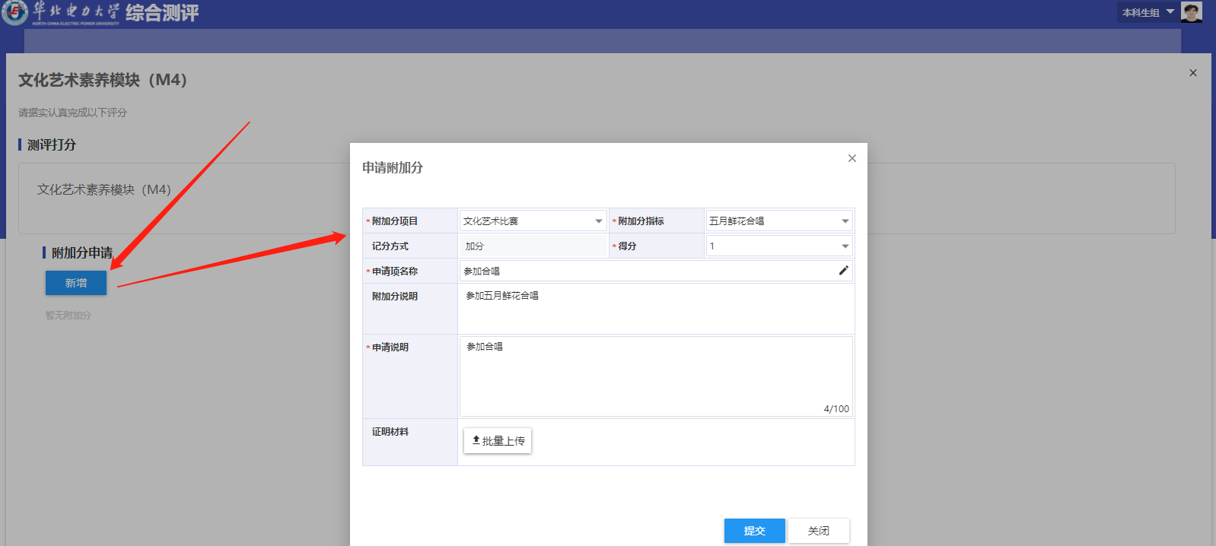

以上M1-M5的加分完成提交后，务必点击下方提交按钮完成综合测评整体提交：

